

***OPIEKA NAD PACJENTEM PO ZABIEGU ENDOPROTEZY STAWU BIODROWEGO***

**PROGRAM EDUKACYJNY DLA PACJENTÓW ORAZ RODZIN, PROWADZONY W ZESPOLE ZAKŁADÓW OPIEKI ZDROWOTNEJ W OSTROWIE WIELKOPOLSKIM**

1. Zakres edukacji zdrowotnej
2. Profilaktyka zdrowych stawów
3. Koksartroza- zwyrodnienie stawu biodrowego – istota choroby
4. Objawy koksartorozy
5. Endoproteza stawu biodrowego - na czym polega zabieg?
6. Rehabilitacja po zabiegu endoprotezy stawu biodrowego

**1. Zakres edukacji zdrowotnej**

1.1 Pojęcie edukacja zdrowotna

Edukacja (*educatio* – wychowanie, pielęgnowanie) obejmuje ogół wielowymiarowych procesów, służących wychowaniu i kształceniu osób lub grup społecznych i może być traktowana, jako proces permanentnego uczenia się człowieka przez całe życie. Edukacja zdrowotna nie ma jednej, uniwersalnej definicji. WHO przyjmuje, że jest to „*dowolne połączenie (kombinacja) zaprojektowanych doświadczeń edukacyjnych, które mają pomóc jednostkom i społecznościom w poprawie ich zdrowia w wyniku poszerzenia ich wiedzy lub wpływania na ich postawy.”*

Warto podkreślić, iż w edukacji zdrowotnej ważna jest interdyscyplinarność edukacji zdrowotnej, dobrowolność udziału, aktywność i zaangażowanie osób uczestniczących. Edukacja pozwala uczyć się o zdrowiu za pomocą doświadczenia, a więc obserwacji, przeżywania i ćwiczenia, które prowadzą do wzbogacania wiedzy, kształtowania postaw i nabywania umiejętności oraz dąży do zmiany zachowania na takie, które jest korzystne dla zdrowia.

1.2 Pojęcie promocja zdrowia

Promocją zdrowia nazywamy działania umożliwiające poszczególnym osobom i społeczności zwiększenie kontroli nad czynnikami warunkującymi stan zdrowia i przez to jego poprawę, promowanie zdrowego stylu życia oraz środowiskowych i indywidualnych czynników sprzyjających zdrowiu.

Pojęcia promocja zdrowia po raz pierwszy użył Henry Siegerist w roku 1945 umieszczając promocję zdrowia, jako jeden z głównych czterech filarów medycyny obok zapobiegania chorobom, leczenia chorób i rehabilitacji.

**2. Profilaktyka zdrowych stawów**

Czynniki, które mają istotne znaczenie dla powstawania zwyrodnienia stawów to: nadmierne przeciążenie stawu i obniżenie jakości elementów budujących staw. Jeśli do tego dojdzie, kolejne przyczyny wystąpienia choroby zwyrodnieniowej stawów można podzielić na te, na które mamy wpływ i na te, które nie zależą od nas.

Z uwagi na czynniki, które powodują zniszczenie chrząstki stawowej i prowadzą do wystąpienia choroby zwyrodnieniowej wyróżniamy jej dwie postacie:

* Pierwotną o nieznanej przyczynie - częstość jej występowania zwiększa się z wiekiem,
* Wtórną, wywołaną konkretną przyczyną, np. urazem, zakażeniem, innymi chorobami stawów (np. RZS, nagromadzeniem złogów wapnia w chrząstce stawowej), wrodzonymi zaburzeniami budowy oraz innymi chorobami (np. cukrzycą, nadczynnością przytarczyc).

Występują czynniki, na które można wpłynąć:

* Otyłość – im większa masa ciała, tym większe ryzyko rozwoju choroby zwyrodnieniowej (zwłaszcza kolan). Redukcja nadwagi zmniejsza zagrożenie rozwojem choroby.
* Osłabienie mięśni otaczających staw – stabilizują one staw i zapewniają płynność ruchu, dlatego tak ważne jest dbanie o dobrą kondycję fizyczną.
* Czynniki zawodowe – choroba zwyrodnieniowa kolana może być spowodowana m.in. częstym klęczeniem lub zginaniem kolana, stawów biodrowych – podnoszeniem ciężkich przedmiotów lub długotrwałym staniem, stawów rąk – narażeniem na wibracje.
* Uprawianie sportu – niektóre formy aktywności fizycznej związane są z nadmiernym przeciążeniem stawów i urazami, np. podnoszenie ciężarów, piłka nożna, zapasy, spadochroniarstwo, taniec – zwłaszcza uprawiane wyczynowo.
* Zaburzenia budowy stawu, np. wrodzona dysplazja biodra, koślawość i szpotawość kolan, niestabilność stawu po urazie; można je korygować poprzez rehabilitację, używanie odpowiednich przyrządów ortopedycznych lub leczenie operacyjne.

Występują również czynniki, na które nie mamy wpływu:

* Wiek – ryzyko wystąpienia choroby zwyrodnieniowej zwiększa się z wiekiem, choć są osoby starsze, które nie mają żadnych jej oznak. Należy pamiętać, że choroba zwyrodnieniowa stawów nie jest tylko „naturalnym objawem starzenia”, ale wynika z wielu innych czynników
* Płeć żeńska – kobiety chorują częściej niż mężczyźni, choroba nasila się po menopauzie.
* Czynniki genetyczne, zwłaszcza w przypadku choroby zwyrodnieniowej stawów rąk i kolan

Należy podkreślić, iż jeśli pojawi się u nas choroba zwyrodnienia stawów to musimy pamiętać, że całkowite wyleczenie nie jest możliwe. Jest ona bowiem związana z trwałym i nieodwracalnym „zużywaniem się” naszego organizmu, a także starzeniem się.

Celem leczenia jest więc opóźnianie postępu choroby oraz podnoszenie jakości życia chorego, m.in. przy użyciu środków farmakologicznych (przeciwbólowych, przeciwzapalnych), chirurgicznych, jak i indywidualnie dobranej rehabilitacji.

To właśnie dlatego w przypadku ChZS tak ważna jest profilaktyka i wczesne wykrycie. Dzięki wiedzy na temat czynników ryzyka rozwoju tej choroby można uniknąć zachorowania, opóźnić jej rozwój, a także złagodzić jej objawy.

Choroba zwyrodnieniowa stawów bardzo często idzie w parze z innymi schorzeniami i zaburzeniami stanu zdrowia, co dodatkowo komplikuje jej leczenie. Chodzi m.in. o takie problemy zdrowotne jak:

* Nadciśnienie
* Dyslipidemia
* Insulinooporność
* Cukrzyca typu 2
* Otyłość
* Depresja
* Lęk

W praktyce, efektywne leczenie choroby zwyrodnieniowej stawów często wymaga korzystania z pomocy wielu specjalistów: lekarzy (m.in. internisty, reumatologa, ortopedy), fizjoterapeutów, dietetyka, a także psychologa.

W diagnostyce tej choroby, poza wywiadem lekarskim i badaniem fizykalnym, stosuje się m.in. radiologiczne badania obrazowe (USG) oraz badania laboratoryjne służące do wykrywania i analizy stanów zapalnych (ostrych i przewlekłych) występujących w organizmie. Badania te określa się często potocznie, jako tzw. pakiet reumatyczny.

**3. Koksartroza- zwyrodnienie stawu biodrowego – istota choroby**

Szacuje się, że koksartroza dotyczy ok. 7,5% populacji. Występuje częściej u kobiet niż mężczyzn. Jednak jej częstość wśród osób po 65. roku życia jest znacznie większa.

Staw biodrowy (łac. articulatio coxae) stanowi połączenie [kości miednicznej](https://fizjoterapeuty.pl/uklad-kostny/kosc-miedniczna.html) z [kością udową](https://fizjoterapeuty.pl/uklad-kostny/kosc-udowa.html). Zalicza się do stawów prostych, jest wieloosiowy, kulisto-panewkowy.

Powierzchnie stawowe stawu biodrowego mają najbardziej regularne krzywizny spośród wszystkich stawów ustroju ludzkiego. W anatomii wyróżniamy panewkę stawową oraz główkę stawową.

Panewka (łac*. acetabulum*) jest utworzona przez kość miedniczną, pogłębia ją obrąbek panewkowy w postaci pierścienia chrzęstno-włóknistego. Dzięki niemu panewka otacza główkę stawową poza jej równik. Jedynie w miejscu wcięcia panewki nie styka się z podłożem, przekracza wcięcie jako więzadło poprzeczne panewki i w ten sposób przekształca je w otwór.

Główkę stawową tworzy kulista głowa kości udowej pokryta chrząstką. Jej promień wynosi około 2,5 cm i tylko nieznacznie przewyższa promień głowy kości ramiennej. Poniżej środka powierzchni stawowej znajduje się okrągławe wgłębienie, dołek głowy kości udowej. Dołek ten nie jest pokryty chrząstką, to do niego przyczepia się więzadło głowy kości udowej.

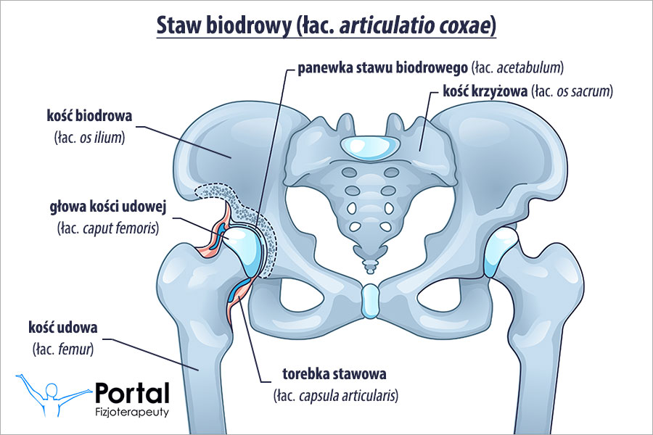

Poprawne funkcjonowanie stawu biodrowego jest uwarunkowane przez wzajemne ślizganie się prawidłowej chrząstki pokrywającej obie powierzchnie stawowe, które ułatwia płyn stawowy obecny w stawie. Dzięki temu człowiek jest w stanie prawidłowo się poruszać.

Choroba zwyrodnieniowa stawu biodrowego związana jest najczęściej ze zmianami ze zużycia chrząstki oraz pojawieniem się nieprawidłowych wyrośli kostnych (tzw. osteofitów). Zmiany takie zachodzą w ludzkim organizmie wraz z wiekiem.

Choroba zwyrodnieniowa stawów może również występować jako konsekwencja dziecięcych chorób stawu (np. dysplazji), urazów oraz niektórych chorób dotyczących całego organizmu (np. reumatoidalnego zapalenia stawów,  hemofilii).

**4.Objawy koksartorozy**

Najczęstszym objawem choroby zwyrodnieniowej stawu biodrowego jest ból nasilający się po aktywności fizycznej, a w zaawansowanych przypadkach pojawiający się nawet podczas przyjmowania pozycji stojącej. Lokalizuje się w okolicy pachwiny i przedniej powierzchni uda, a wyzwalany jest przez wykonywanie wewnętrznej rotacji i wyprostu stawu biodrowego. Ból ma charakter palący, zaś po podrażnieniu nerwu zasłonowego w okolicy torebki stawu biodrowego pojawia się także ból w obrębie kolana. Pozostałe objawy koksartrozy to:

* Poranna sztywność bioder, a także sztywność po dłuższym bezruchu;
* Obecność osteofitów, czyli narośli kostnych ograniczających możliwości funkcjonalne stawu;
* Przykurcz zgięciowo-przywiedzeniowy biodra jako pozycja przeciwbólowa;
* Zanik mięśni w obrębie uda i podudzia;
* Dodatni objaw Trendelenburga oraz Patricka-Fabre;
* Ograniczenie ruchomości w stawie biodrowym, zwłaszcza w odniesieniu do rotacji wewnętrznej i odwiedzenia.

Cierpiąca na koksartrozę osoba stara się oszczędzać biodro, co prowadzi do zaniku mięśni uda i pośladka. Widać to choćby wtedy, kiedy obserwujemy chód chorego. Unika on obciążania strony dotkniętej zwyrodnieniem. Sposób jego poruszania się polega na wykonywaniu wahadłowych i rotacyjnych ruchów tułowia.

Z czasem chory zmuszony jest używać jednej lub dwóch kul łokciowych, przykurcz zgięciowy pogłębia się, dochodzi też do skrócenia kończyny.

**5.Endoproteza stawu biodrowego - na czym polega zabieg?**

Operacja stawu biodrowego przebiega najczęściej w znieczuleniu ogólnym. Zależnie od preferencji personelu medycznego pacjent układany jest na zdrowym boku lub plecach. Alloplastyka biodra trwa przeważnie ok. 2 godzin.  Operacja endoprotezy stawu biodrowego jest chirurgicznym zabiegiem, polegającym na zastąpieniu uszkodzonego lub chorobowo zmienionego stawu na sztuczny implant.

Proteza składa się z

* Panewki,
* Głowy protezy,
* Trzpienia protezy.

Podczas operacji uszkodzona część stawu zostaje usunięta i zastąpiona protezą,  zwykle wykonaną z metalu lub ceramiki. Bezpośrednio po zabiegu podawane są leki przeciwbólowe, a szwy zdejmowane są po ok. 14 dniach Zabieg ma na celu poprawienie jakości życia pacjenta poprzez przywrócenie funkcji stawu, redukcję dolegliwości bólowych, zwiększenie ruchomości oraz stabilności stawu.

**6. Rehabilitacja po zabiegu endoprotezy stawu biodrowego**

Po zabiegu endoprotezy biodra bardzo ważne jest, aby korzystać z regularnych konsultacji lekarskich według zaleceń oraz przeprowadzić badania kliniczne i radiologiczne po zabiegu. Istotne jest leczenie każdego ogniska zapalnego, które może wywołać zakażenie w otoczeniu protezy. Po zabiegu zastrzyki domięśniowe nie powinny być wykonywane po stronie operowanej, a przy protezach obustronnych należy ściśle przestrzegać podawania leku w górny zewnętrzny kwadrant pośladka. Obowiązuje zakaz wykonywania zabiegów fizykoterapeutycznych na okolice operowanego stawu biodrowego (diatermia, diadynamik, jontoforeza, interdyn, parafiny).

Rehabilitacja po endoprotezie stawu biodrowego polega na stopniowym powrocie pacjenta do dawnej aktywności i w większości przypadków nie wymaga specjalnych działań. Ważne jest jednak, aby osoba po takiej operacji wiedziała, w jaki sposób wykonywać codzienne czynności bez szkody dla protezy. Zalecane jest wyrównanie nierówności kończyn, które może powstać po zabiegu. Stała gimnastyka i nie dopuszczanie do powstawania przykurczów, (które powodowane są np. przez wielogodzinne siedzenie w głębokim fotelu) zapewnia swobodę ruchów, wpływając korzystnie na trwałość zamocowania protezy  
Gimnastykę należy wykonywać regularnie, pod kontrola lub po dokładnym instruktażu  
przeprowadzonym przez lekarza lub fizjoterapeutę do momentu, gdy zakres ruchów przestanie nam utrudniać samoobsługę. Po tym etapie wystarczą ćwiczenia ogólno kondycyjne, podtrzymujące sprawność.

Zmniejszenie intensywności ruchu musi być połączone ze zmniejszeniem  
ilości dostarczanych organizmowi pokarmów. Osoby otyłe bezwzględnie musza schudnąć, co jest jednoznaczne ze zmniejszeniem obciążania protezy, a wiec w rezultacie i jej dłuższą trwałością. Dla osób po 75 roku życia lub o znacznie zmniejszonej sprawności ogólnej  
zalecane jest poruszanie się za pomocą laski lub kuli.

W pierwszych 3 miesiącach zalecane jest spanie na wznak z nogami w lekkim  
rozkroku. W 4-5 miesiącu można zacząć spać na boku, ale nieoperowanym. Dobrze  
byłoby wówczas wkładać poduszkę miedzy kolana- zapobiega to nieświadomemu krzyżowaniu nóg. Łózko powinno być twarde i równe.

Podczas wsiadania do samochodu należy maksymalnie odsunąć siedzenie do tyłu. Siadając tyłem, zostawiając nogi na zewnątrz, jedną ręką łapiemy za kierownice lub deskę rozdzielcza, drugą za siedzenie i obracamy równocześnie nogi i tułów. Fotel przesuwamy na właściwe miejsce. Przy wysiadaniu należy powtórzyć te same czynności tylko w odwrotnej kolejności.

Przy uprawianiu dyscyplin sportowych pacjenta powinna cechować rozwaga. Na początku chory powinien skorzystać z jazdy na rowerze stojącym, zalecane jest pływanie od 2-3 miesiąca po zabiegu – po wygojeniu rany - przy czym nie można wykonywać zbyt gwałtownych ruchów wyprostu.

Przy wykonywaniu porządków domowych najważniejszą zasadą jest nie przemęczanie się. Należy używać wszystkich przedmiotów o przedłużonych trzonkach. Chory nie powinien wspinać się po drabinach, część czynności wykonywać siedząc pamiętając o dostosowaniu wysokości stołu do danego zajęcia.

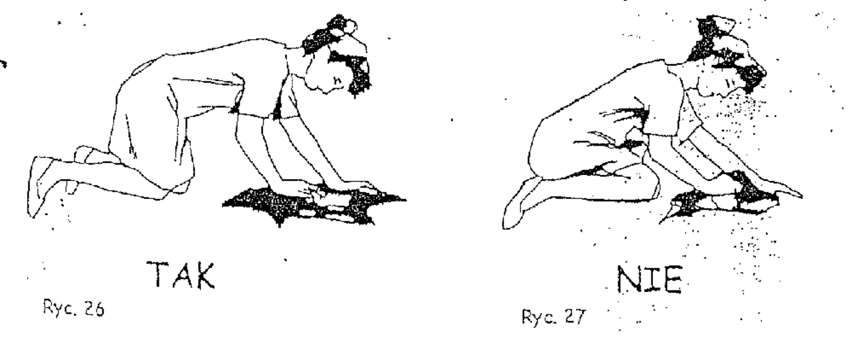

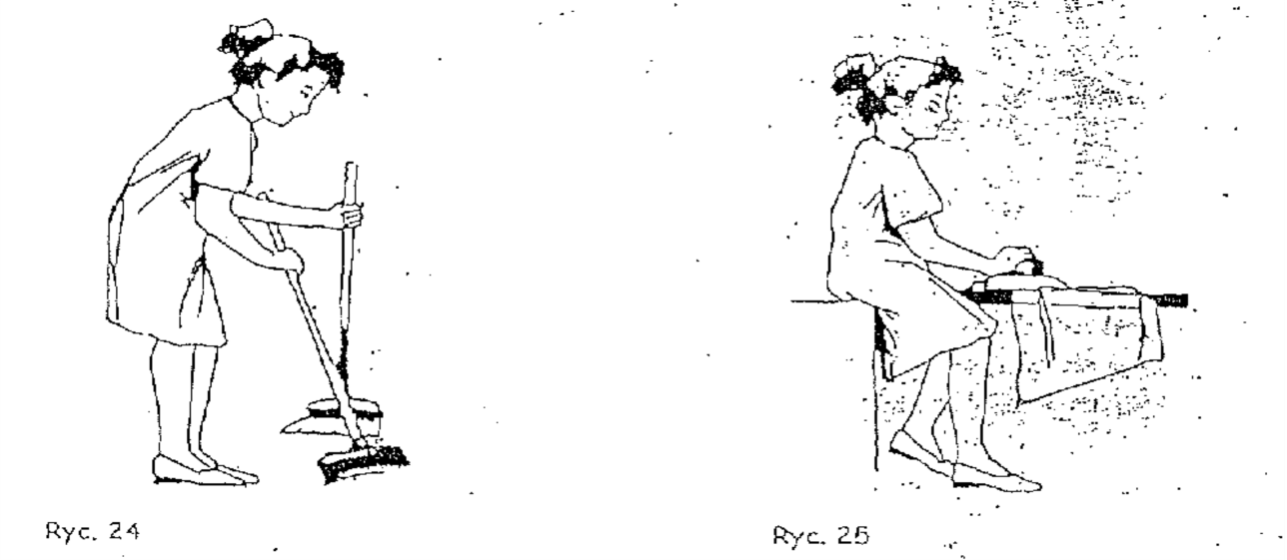

Praktyczne, najważniejsze zasady dla pacjenta, którymi powinien się kierować przy wykonywaniu czynności dnia codziennego:

Niewskazane jest siadanie na brzegu krzesła, przechylanie się na boki oraz siadanie z nogą założoną na nogę

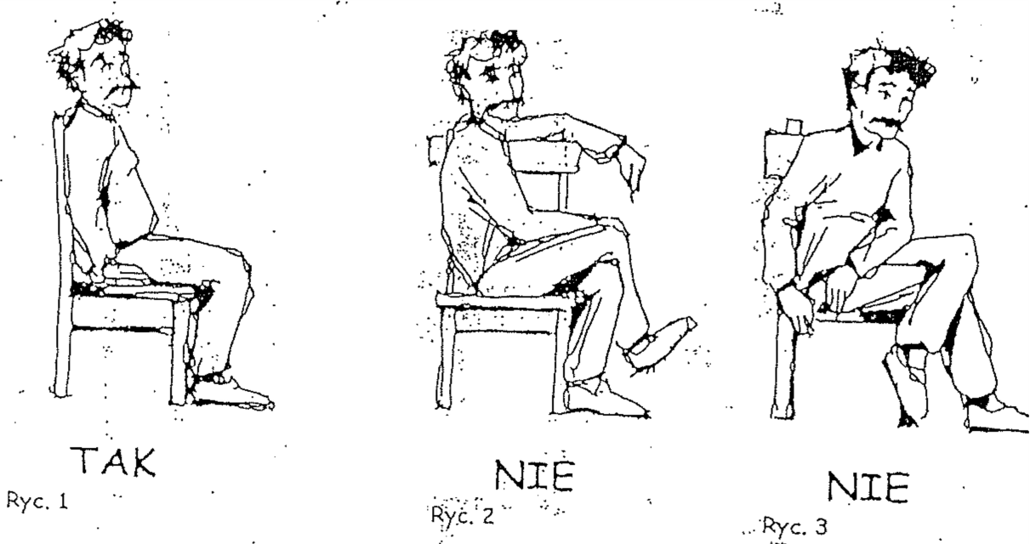

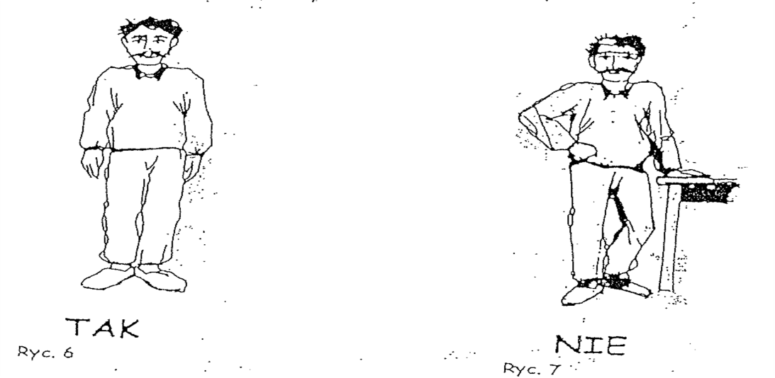Chcąc się obrócić, należy skręcić nogi razem z miednicą, pamiętając jednocześnie o zakazie wykonywania gwałtownych ruchów.

Obowiązuje zupełny zakaz noszenia ciężarów. W sytuacji przymusowej ograniczamy do niezbędnego minimum liczbę kilogramów oraz drogę ich przenoszenia, a ciężar trzymamy przed sobą lub po stronie kończyny operowanej. Najlepiej pomyśleć w takich przypadkach o wózku na kółkach

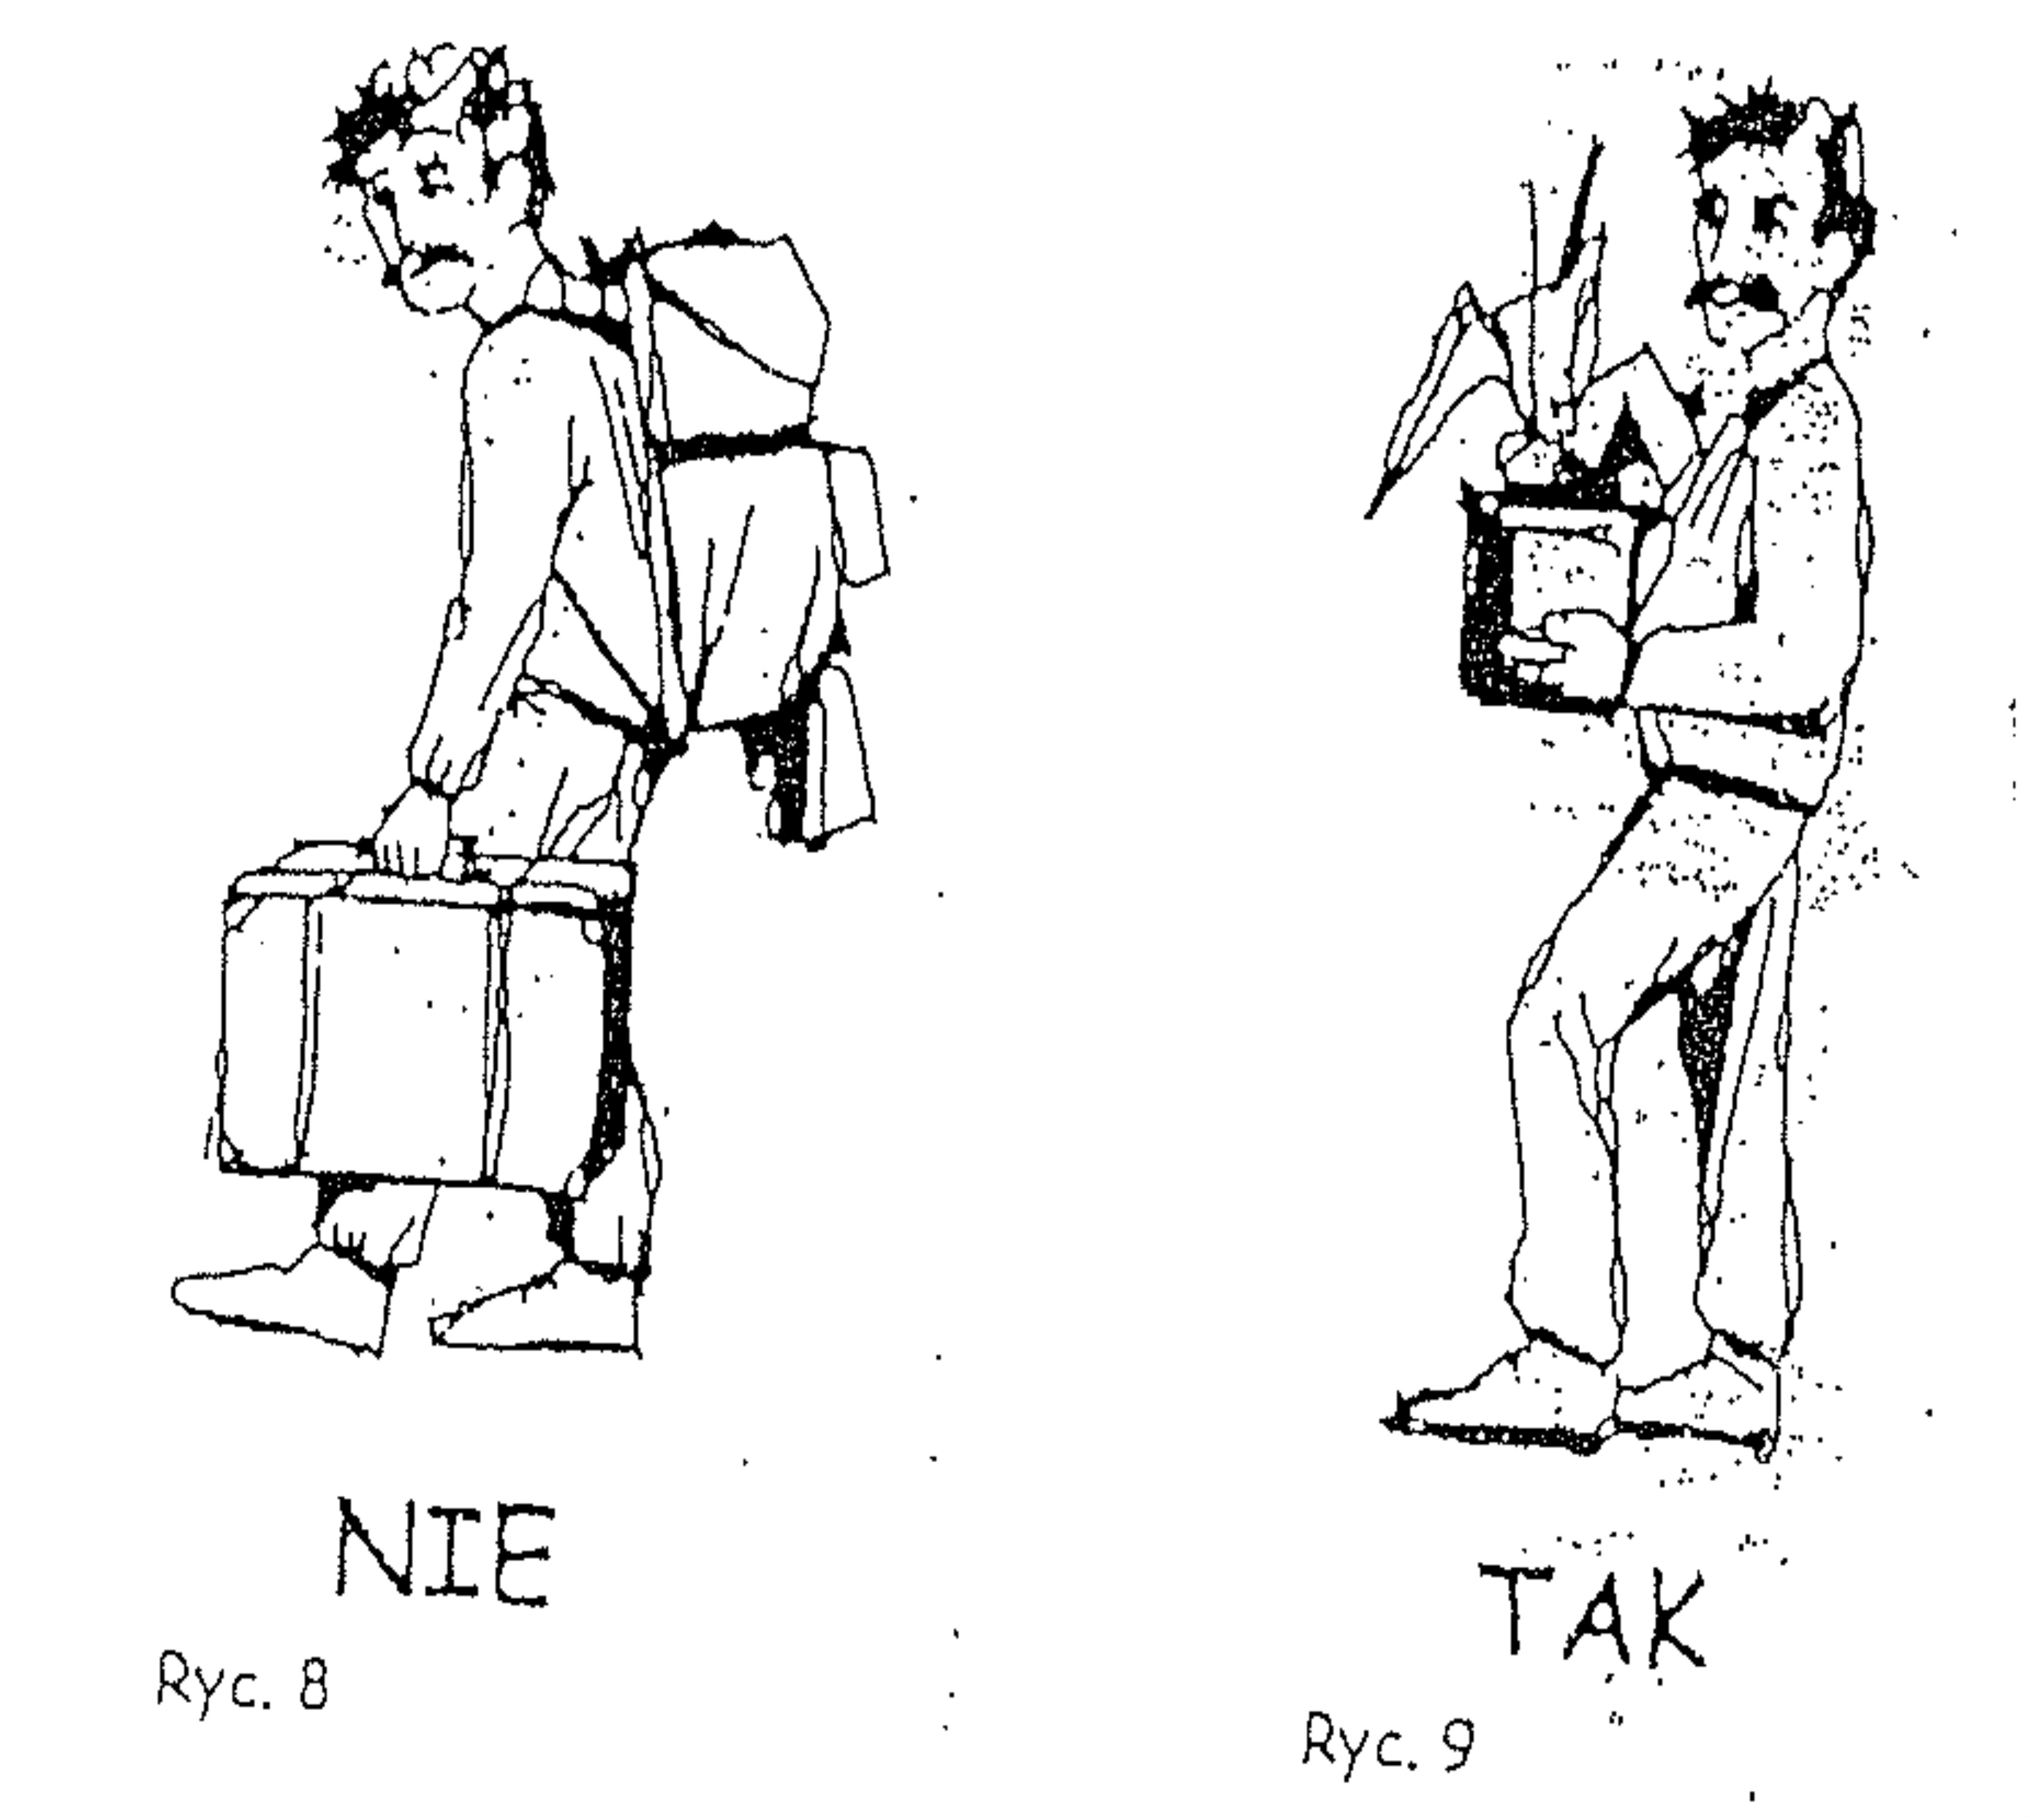 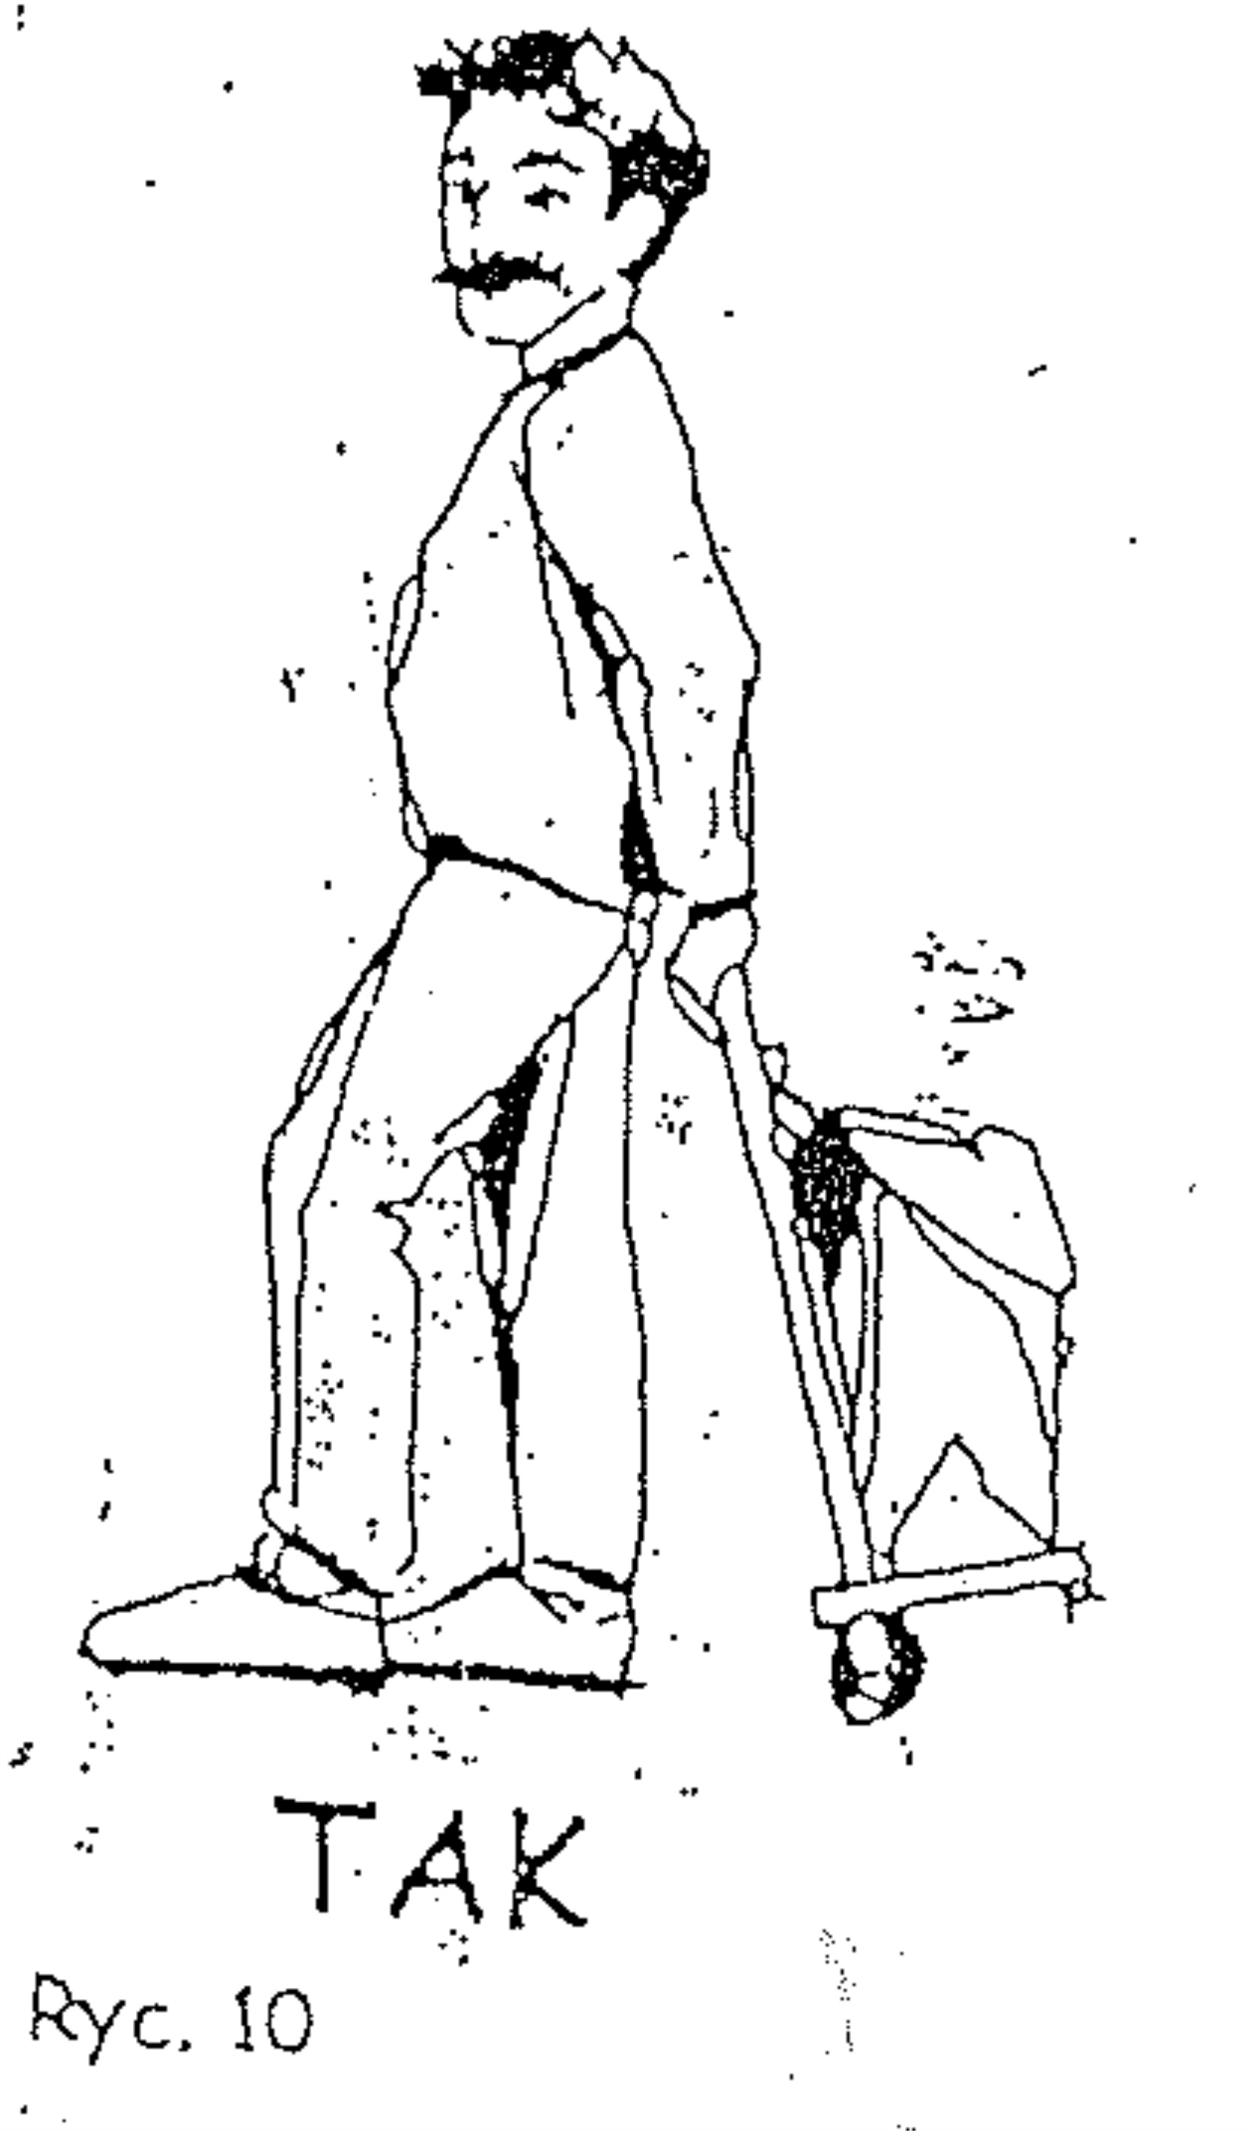

Można wykonywać delikatne skłony, ale tylko pod warunkiem jednoczesnego ugięcia kolan. Natomiast, aby podnieść jakąś rzecz z podłogi, radzimy w pierwszej fazie stanąć na nodze nieoperowanej, w drugiej fazie wykonać skon z jednoczesnym odchyleniem kończyny operowanej ku tyłowi i podnieść dany przedmiot

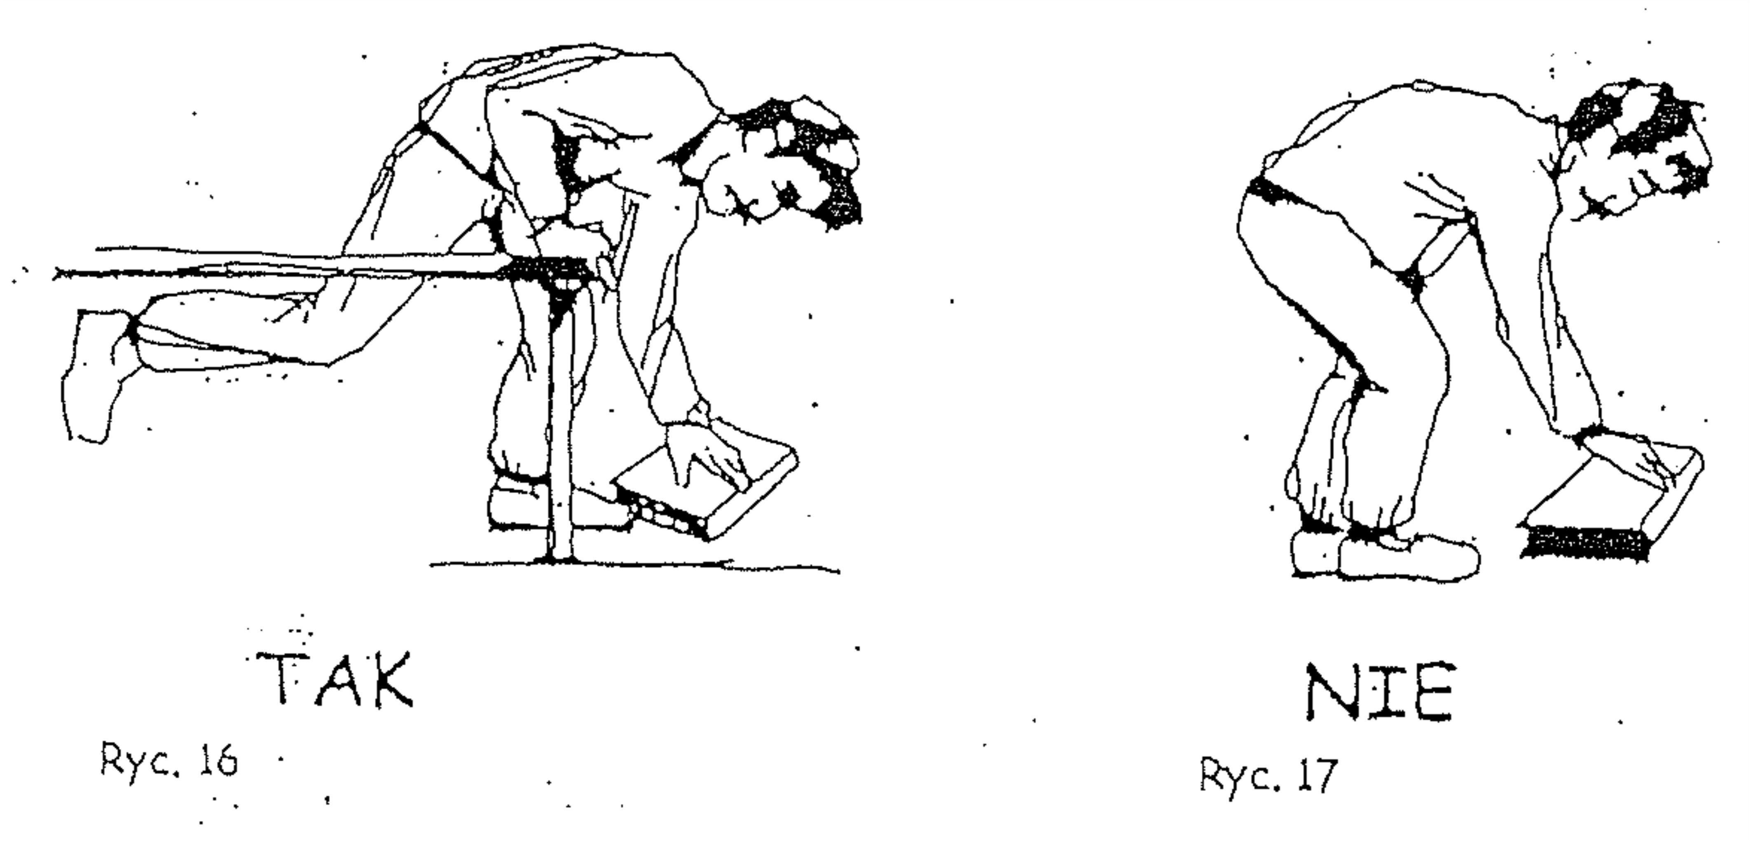

Buty powinny być wygodne, ze stabilnym, niewysokim obcasem. W zakładaniu butów pomocna jest łyżka do butów z długim trzonkiem lub krzesło. Opierając zgięte kolano nogi operowanej na krześle z łatwością naciągniemy zapiętek.

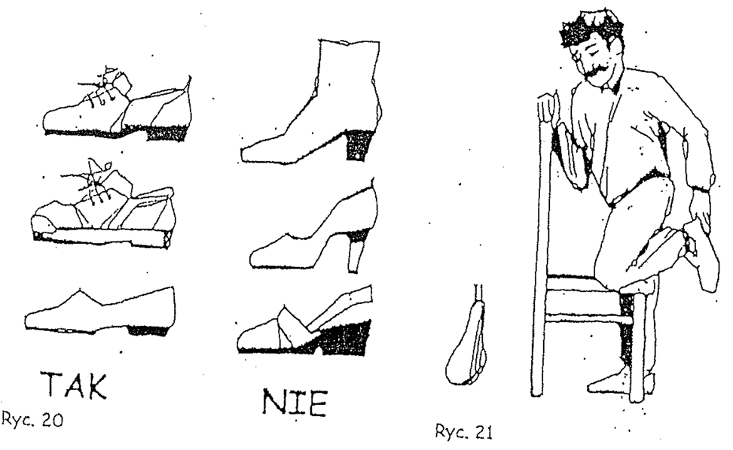

Wchodzenie z dwiema kulami- na stopniu wyżej najpierw stawiamy kończynę nieoperowaną, dostawiając następnie kończynę operowaną wraz z kulami. Schodzenie z dwiema kulami- na stopniu najpierw stawiamy kończynę operowaną wraz z kulami i dostawiamy kończynę nieoperowaną. Chodząc z jedną kulą trzymamy ją po stronie przeciwnej do operowanej. Odmiennie postępujemy w czasie pokonywania schodów. Kula jest trzymana w ręku po stronie operowanej kończyny. Wchodzenie z jedną kulą- ręką przeciwną od strony operowanej przytrzymujemy się poręczy, w drugiej trzymamy kule. Nogę nieoperowaną stawiamy na stopniu wyżej i prostując ją w kolanie, dostawiamy kończynę operowaną wraz z kulą

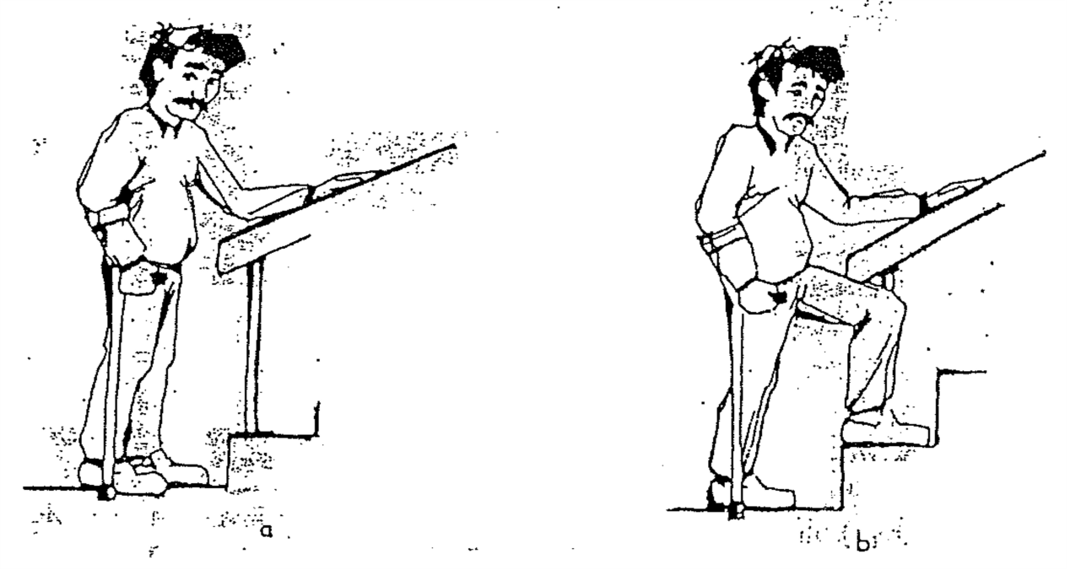

Opracowała: Julia Rzepczyńska- pielęgniarka O. Ortopedii i Traumatologii Narządu Ruchu w Zespole Zakładów Opieki Zdrowotnej w Ostrowie Wielkopolskim, dn. 08.05.2025r.